**Avaliação III**

1º Criar um novo projeto Java chamado **Avaliação III**:  


2º Crie a seguinte estrutura de pacotes:  
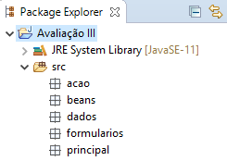

3º Crie uma classe no pacote formulário com a seguinte estrutura:  
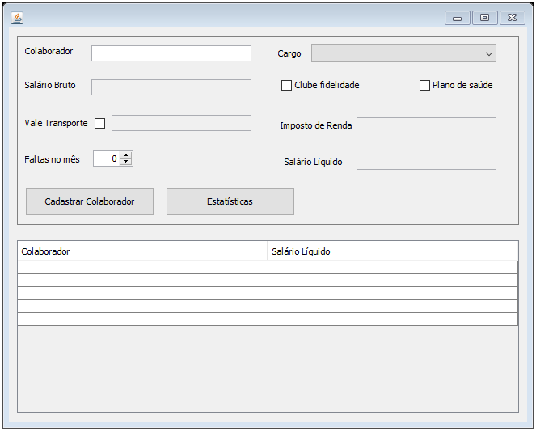

Apenas os campos: Colaborador, Clube fidelidade, Plano de saúde, checkbox do Vale Transporte e Faltas no mês podem ser manipulados, os demais precisam estar desabilitados. Quando selecionado um cargo deverá ser preenchido automaticamente os campos não editáveis.

Quando clicado no botão estatísticas deverão ser exibidos os seguintes dados:  
  
Quantidade de colaboradores cadastrados por cargos;

Quantidade de colaboradores que aderiram ao Vale Transporte (independente o cargo);

Quantidade de colaboradores que aderiram o clube fidelidade (independente o cargo);

Quantidade de colaboradores que aderiram ao plano de saúde (independendo o cargo);

Percentual de colaboradores (independendo o cargo) com as seguintes faltas:

* Nenhuma falta
* Até três faltas
* Até cinco faltas
* Acima de cinco faltas

Essa estatística pode ser exibida em um novo JFrame ou um JPanel no mesmo formulário, use a imaginação.

Os cargos e suas informações estão dispostos na tabela abaixo:

|  |  |  |  |
| --- | --- | --- | --- |
| Cargo | Salário Bruto | Vale Transporte | Imposto de Renda |
| Estagiário | R$900,00 | 6% | 0% |
| Desenvolvedor Jr | R$1.300,00 | 6% | 4% |
| Desenvolvedor Pleno | R$ 1.800,00 | 6% | 5,5% |
| Desenvolvedor Sênior | R$ 2.400,00 | 6% | 6% |
| Analista de Sistemas Jr | R$ 2.700,00 | 6% | 6,5% |
| Analista de Sistemas Pleno | R$ 3.200,00 | 6% | 7% |
| Analista de Sistemas Sênior | R$ 3.600,00 | 6% | 7,5% |
| Arquiteto de Software | R$ 4.400,00 | 6% | 8% |

Caso faça parte do Clube fidelidade descontar R$100,00 do salário líquido, caso participe do plano de saúde desconte 3% do salário líquido (independente o cargo ocupado).

Para as faltas, caso o colaborador não tenha nenhuma falta, adicione R$50,00 no salário líquido.

Separe de maneira correta as classes, quando for fazer as ações lembre-se de criar métodos bem divididos.

Pegue como exemplo as estatísticas, ao invés de criar um método chamado estatísticas separe em:

* Quantidade de cargos;
* Quantidade de pessoas que aderiram o vale transporte;
* Clube fidelidade;
* Plano de saúde
* Prêmio Faltas